桜ヶ丘児童館だより

住 所 熊本市北区植木町滴水２４５－１
TEL ０９６－２７５－５５１０ FAX ０９６－２７２－６９２６
E-ｍａｉｌ jidoukan@sgf.or.jp 令和 2年 9月１日

9月の活動予定（事前申込が必要です）
日時 | 活動 | 対象者 | 備考・時間
3日・17日 | 読書の日 | どなたでも  どうぞ | 16時から20分程度  参加費：無料絵本に親しもう！
12日（土） | お人形で遊ぼう | どなたでも  どうぞ | 10時から20分程度  参加費：無料絵本に親しもう！
14日（火） | ブロックで遊ぼう | どなたでも  どうぞ | 10時から20分程度  参加費：無料

9月１日から利用再開しました！！
利用時間
午前10時から12時・午後1時から3時まで。
【おやくそく】
・児童館に遊びに来る際は、電話予約が必要です。（096-275-5510）
・入館時は、健康チェックシートの記入をお願いします。
・同時に利用できる人数は、10名までとします。
・館内では、大人も子どももマスクをしましょう。
・館内は常に換気を行っています。
・遊ぶ際は、密集を避けて遊んでください
・定期的に「消毒タイム」を設けています。
皆様のご協力をお願いします。

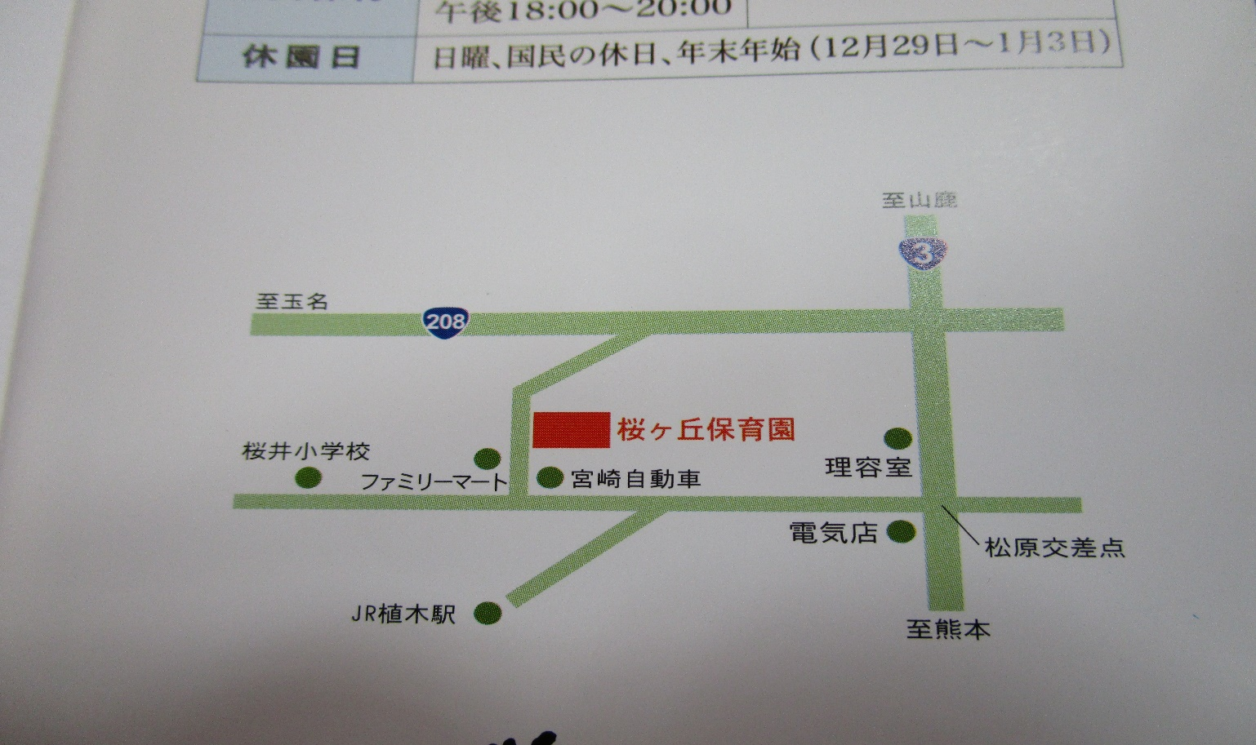
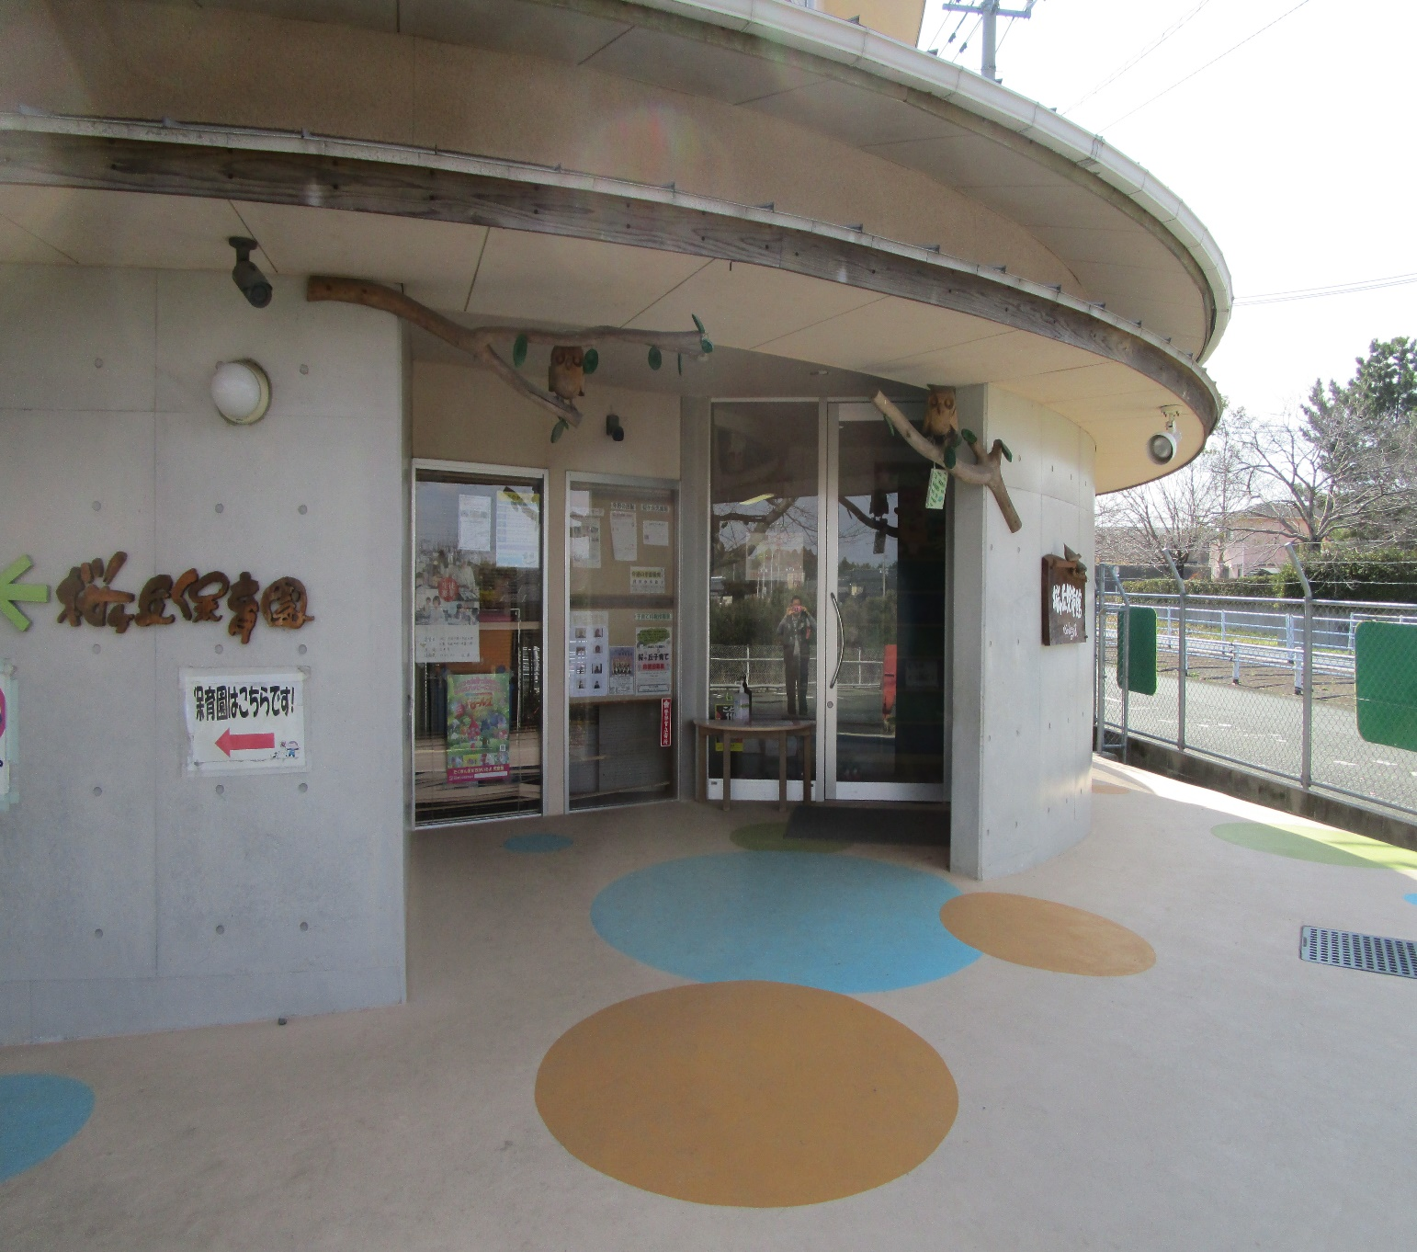
桜ヶ丘児童館
整骨院

